Niveau | 4ème
Partie | atomes, molécules et transformations chimiques
Thème | Chimie
Type d’évaluation | Evaluation sommative
Mots-clés | Atomes, molécules, symboles, formules chimiques, modèles moléculaires, équation bilan,
Durée conseillée | 35 min
Remarques : conditions de passation, etc. | C=> barème connaissance  A=> barème application  R =>barème raisonnement  Les dessins des modèles moléculaires ont une texture spécifique adaptée pour des élèves déficients visuels.

NOM : ............................

Contrôle 5 : atomes, molécules et transformations chimiques

Il faut faire des phrases pour rédiger tes réponses et justifier en utilisant le vocabulaire du cours.

Exercice 1 : Molécules : coder et décoder

Q1. Comment appelle-t-on les particules nanoscopiques qui constituent la matière ?
(C /0,5)

Q2. Donner la composition de la molécule d’éthanol (alcool) modélisée ci-dessous.
(R /1,5)
Joker possible du professeur.
Q3. Donner la formule chimique de la molécule d’éthanol. (R /1)

Exercice2 : combustion du charbon de bois

M. Chipo, un amateur du dimanche, prépare son barbecue avec du charbon de bois.
On modélise la réaction de combustion du carbone par le bilan suivant :
Q1. Expliquer pourquoi M. Chipo doit souffler sur les braises pour raviver la combustion. (R /1)

Q2. Nommer les réactifs et donner leurs formules chimiques. (C /1)

Q3. Nommer les produits et donner leurs formules chimiques. (C /1)

Q4. Écrire l’équation bilan avec les formules de cette transformation chimiques.(C /1,5)
……………..+ ……………….. → …………………………

Q5. Interprétation microscopique : expliquer, en utilisant les mots « atomes » et « molécules », ce qui se passe au cours de la combustion du charbon de bois?
(C /1,5)

Exercice 3 : les feux follets : mythes ou chimie !
Le feu follet est une petite flamme que l'on observe au dessus des marrais ou des cimetières. Longtemps considéré comme une manifestation des esprits, les scientifiques l'expliquent maintenant par la chimie. Les bactéries présentent dans les végétaux ou animaux morts, en se décomposant, fabriquent du gaz méthane. Ce gaz, en s'échappant dans l'air, brûle avec le dioxygène et forme une petite flamme. Cette transformation libère de l'eau et du dioxyde de carbone.
Nous allons étudier plus précisément la combustion du gaz méthane dans l'air.
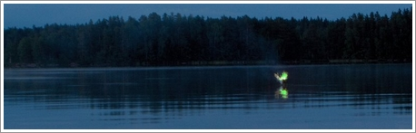
Q1. Écrire le bilan avec les noms de la transformation chimique. (C /1)

Q2. Modélisation : Compléter, ci-dessous, le dessin du bilan de cette transformation chimique avec les modèles moléculaires. (C /1)
 | + |  | → |  | +

Q3. Nommer et énumérer (compter le nombre total) les différents types d'atomes présents dans les réactifs. (A /1)

Q4. Nommer et énumérer (compter le nombre total) les différents types d'atomes présents dans les produits. (A /1)

Q5. Comparer les résultats des deux questions précédentes. L'équation bilan est-elle ajustée (l'équation respecte-t-elle la règle de conservation des atomes)? (A /1)

Q6. Écrire l'équation bilan ajustée (formule) de la transformation chimique. (C /1)

Q7. Faire une phrase bilan qui explique l'équation de la réaction de combustion du méthane. (C /1)

Q8. Lorsque l’on brûle (entièrement) 100g de méthane dans le dioxygène, il se forme 275 g de dioxyde de carbone et 225 g d’eau.
En déduire la masse de dioxygène qui a disparu au cours de la transformation chimique. Indiquer le calcul et l'expliquer. (A /2)

Q9. Expliquer microscopiquement pourquoi la masse totale se conserve au cours de la transformation chimique. (C /0,5)

Exercice 4 : ajuster une équation bilan
Ajouter les coefficients nécessaires pour que les équations suivantes soient ajustées.

Q1.Combustion du magnésium : Mg est le symbole de l’atome de magnésium.(A /1)
....Mg + .... O₂ .... MgO

Autoévaluation de l'élève à compléter :
- Je pense que ma note sera : ... /20

- Entourer l'état qui te correspond le mieux après cette interrogation écrite :
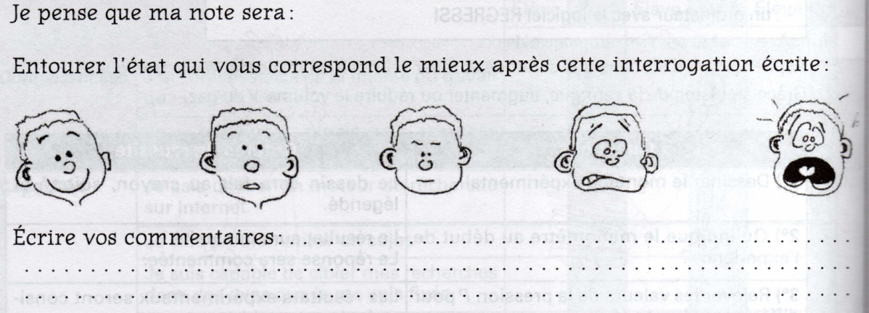 | 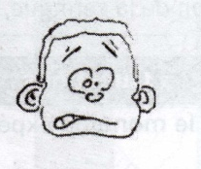 | 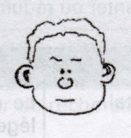 | 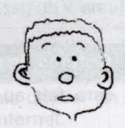
Vite, je dois réagir! | C'était dur! | J'aurais pu faire mieux ! | Je suis satisfait de mon travail ! | Je pense avoir très bien réussi !

- Écrire éventuellement un commentaire :

Bilan de l'évaluation du professeur :

Soin, justification, rédaction : | Connaissance | Application | Raisonnement | Total
/0,5 | /10 | /6 | /3,5 | /20

